Pressemitteilung
Industrielle Biotechnologie Bayern Netzwerk GmbH
14. September 2017

Frischer Wind für die Industrielle Biotechnologie in Bayern

Martinsried, 14.09.2017 – Die Industrielle Biotechnologie in Bayern erfährt einen Wechsel: Nach dem Rücktritt des alten Vorstands des „Fördervereins Industrielle Biotechnologie Bayern e.V.“ komplettierten die Vereinsmitglieder in einer außerordentlichen Mitgliederversammlung am 6. September 2017 die Zusammensetzung des neuen Vorstands. Privatdozent Dr. habil. Dr. rer. nat. Hermann Heumann von Silantes GmbH war bereits bei der ordentlichen Mitgliederversammlung im Mai 2017 gewählt worden, letzte Woche folgten Dr. Axel Trefzer von Thermo Fisher Scientific sowie Prof. Dr. Wolfgang Liebl von der TU München. Die Gruppen der Großindustrie, der KMU und der Akademie sind im Vereinsvorstand nun gleichermaßen vertreten.

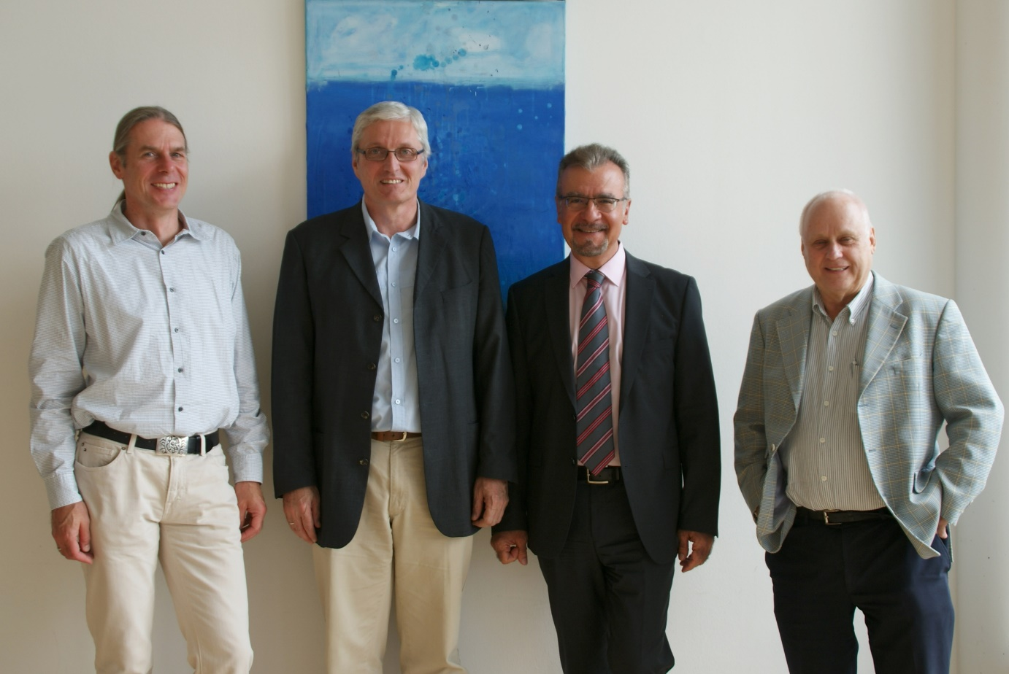
(V.l.n.r.) Vorstandsmitglied Dr. Axel Trefzer, Thermo Fisher Scientific GENEART GmbH; Vorstandsmitglied Prof. Dr. Wolfgang Liebl, Inhaber des Lehrstuhls für Mikrobiologie, TU München; Prof. Dr. Haralabos Zorbas, Geschäftsführer der IBB Netzwerk GmbH; sowie Vorstandssprecher Dr. Hermann Heumann, Geschäftsführer der Silantes GmbH. Bild: IBB Netzwerk GmbH.

Neue Strukturen
PD Dr. Heumann, der gleich nach der außerordentlichen Versammlung zum Vorstandssprecher bestimmt wurde, bemerkt: „Der neue Vorstand bedankt sich beim alten für die geleistete Arbeit und für den ausgezeichneten Zustand der GmbH, den wir „erben“, sowie bei den Vereinsmitgliedern für das erwiesene Vertrauen! Den Entwicklungen an der Spitze des Vereins sollen in unmittelbarer Zukunft und in Zusammenarbeit mit den Vereinsmitgliedern auch Neustrukturierungen folgen, die aus der Erfahrung eines fast zehnjährigen Betriebs jetzt notwendig erscheinen. Diese Veränderungen haben zum Ziel, der Sache der Industriellen Biotechnologie und der nachhaltigen Ökonomie sowie den Belangen der Mitglieder des Vereins und des Netzwerks IBB noch zielgerichteter zu dienen. Dies soll auch zum weiteren Erstarken der Schlagkraft und der Prosperität der IBB Netzwerk GmbH führen.“

Was machen Verein und GmbH?
Der Förderverein Industrielle Biotechnologie Bayern e.V. wurde im Juni 2008 gegründet und ist einziger Gesellschafter der IBB Netzwerk GmbH. Als operative Einheit unterhält die IBB Netzwerk GmbH ein Partnernetzwerk aus über 100 aktiven Mitgliedern. Neben dem Anstoßen von F&E-Projekten und der Akquise von Fördermitteln für die Projektpartner gehören auch die Dissemination von relevanten Nachrichten, der Dialog mit Industrie und Politik sowie die Öffentlichkeitsarbeit zum Aufgabenspektrum der IBB Netzwerk GmbH. Die IBB Netzwerk GmbH wird vom Bayerischen Staatsministerium für Wirtschaft und Medien, Energie und Technologie finanziell unterstützt. Der finanziell größere Anteil setzt sich mittlerweile aus Eigenmitteln aus Projektunteraufträgen, Dienstleistungsverträgen sowie Managementaufträgen zusammen.
(2.400 Zeichen)

Über die Industrielle Biotechnologie Bayern Netzwerk GmbH (IBB Netzwerk GmbH)
Die IBB Netzwerk GmbH ist eine Netzwerk- und Dienstleistungsorganisation auf dem Gebiet der Industriellen Biotechnologie und nachhaltigen Ökonomie. Ihr Ziel ist, die Umsetzung wertvoller wissenschaftlicher Erkenntnisse auf diesen Gebieten in innovative, marktfähige Produkte und Verfahren zu katalysieren. Die IBB Netzwerk GmbH vernetzt und bündelt die Kompetenzen von Industrie und Akademie und managt unter anderem die ZIM-Kooperationsnetzwerke „Waste2Value“, „UseCO₂“ und „MoDiPro“ sowie das verstetigte Kooperationsnetzwerk „BioPlastik“. Die IBB Netzwerk GmbH unterstützt die Netzwerkpartner beim Technologietransfer, insbesondere bei der Ausarbeitung von Forschungs- und Entwicklungsprojekten und bei der Fördermittelakquisition. Sitz des Unternehmens ist Martinsried bei München. Weitere Informationen unter www.ibbnetzwerk-gmbh.com.

Kontakt:
Industrielle Biotechnologie Bayern Netzwerk GmbH
Dr. Katrin Illner
Am Klopferspitz 19
D-82152 Martinsried
Tel.: +49 89 5404547-17
Fax: +49 89 5404547-15
E-Mail: katrin.illner@ibbnetzwerk-gmbh.com
Web: www.ibbnetzwerk-gmbh.com

